TRƯỜNG TIỂU HỌC XÃ THANH CHĂN
KHAI GIẢNG NĂM HỌC MỚI 2023-2024

Sáng nay 5-9, hơn 400 học sinh Nhà trường cùng 27 thầy cô giáo trường TH xã Thanh Chăn dự khai giảng năm học mới 2023-2024. Đây là năm học thứ tư triển khai Chương trình giáo dục phổ thông 2018.

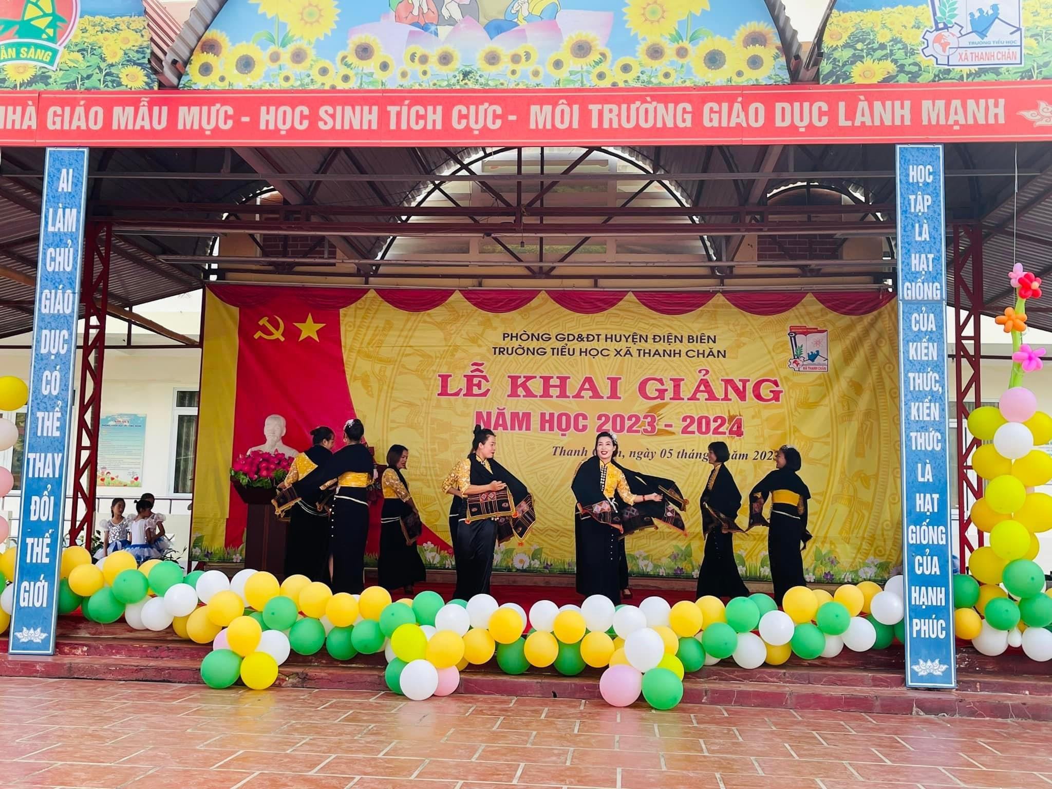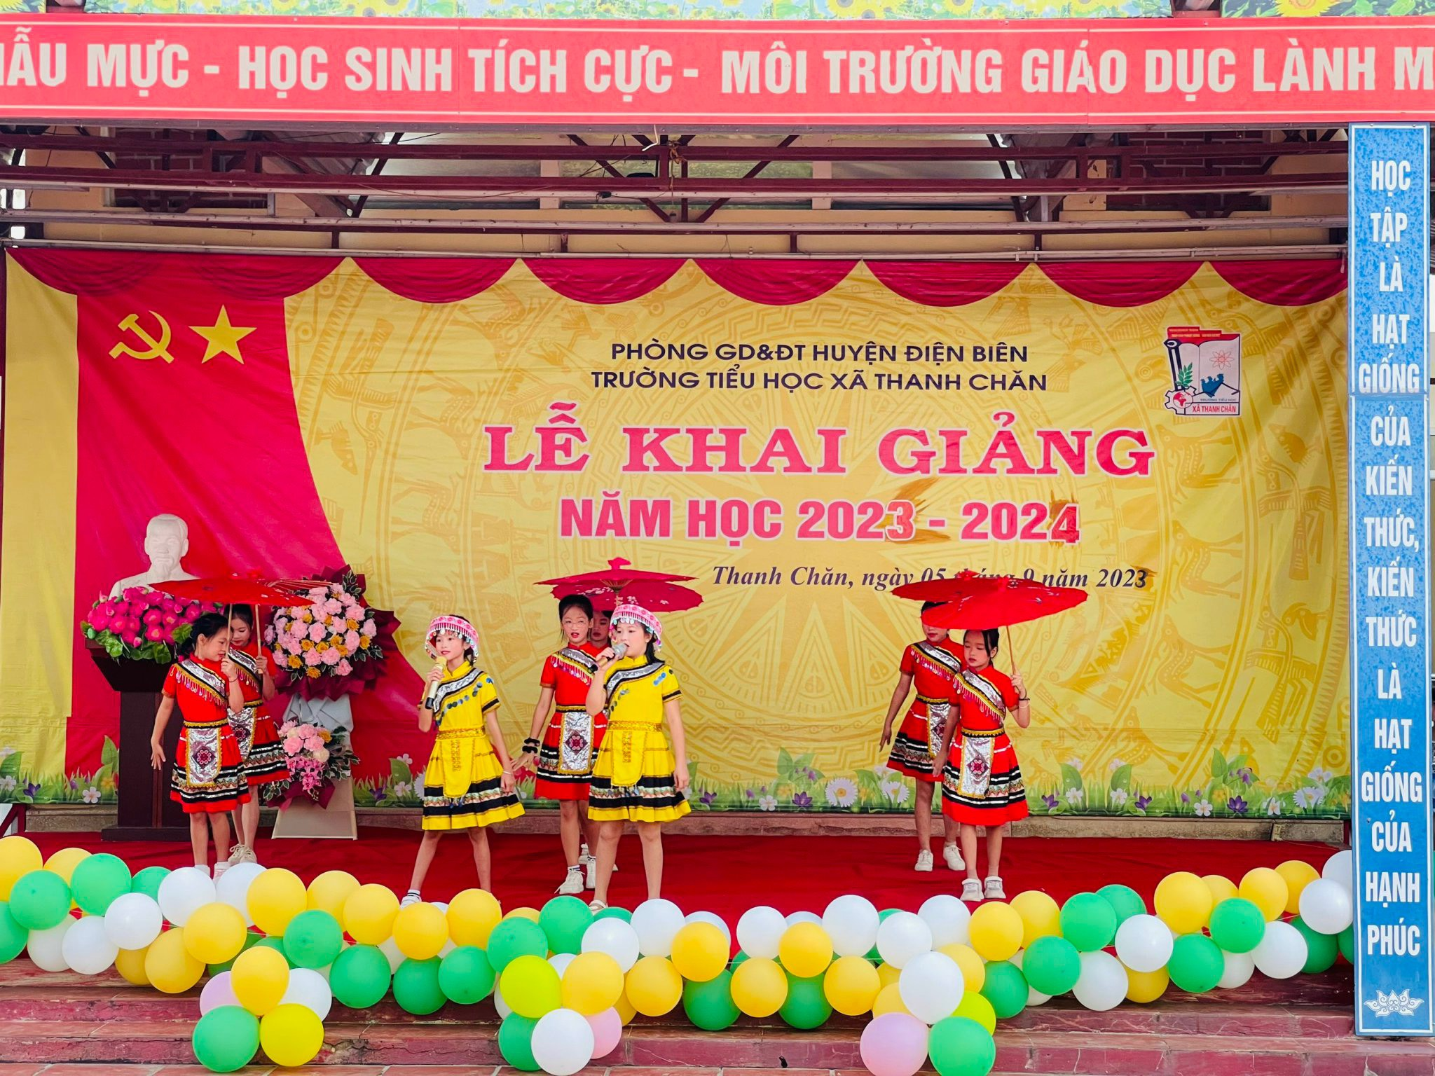
Lễ khai giảng năm học mới được tổ chức gọn nhẹ, trang trọng, ý nghĩa, mang đến cho thầy, trò Nhà trường tâm thế vui tươi bước vào năm học mới.
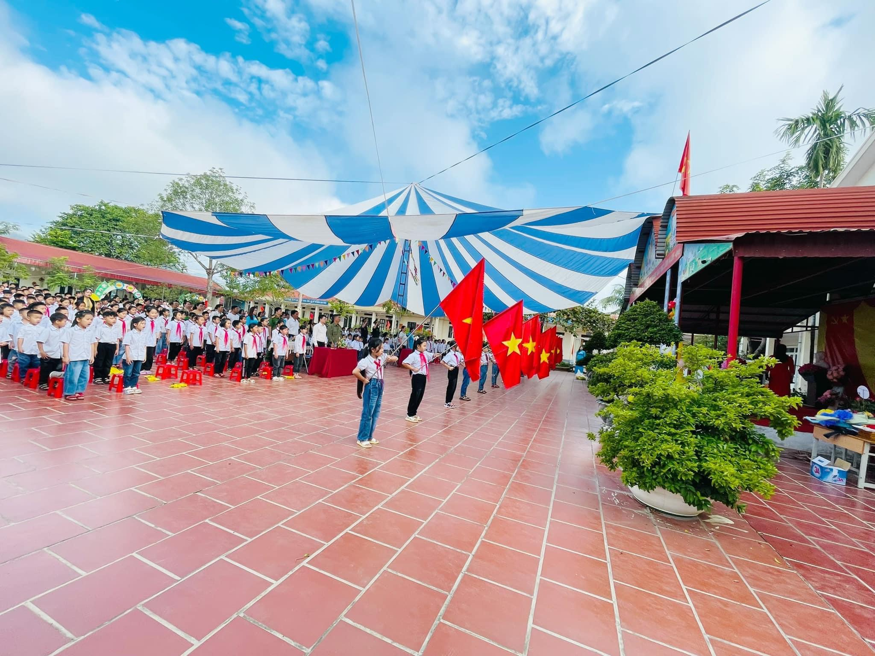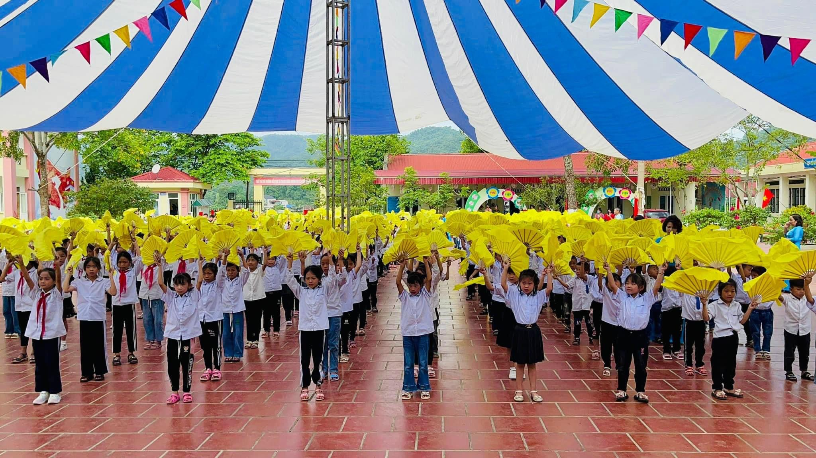
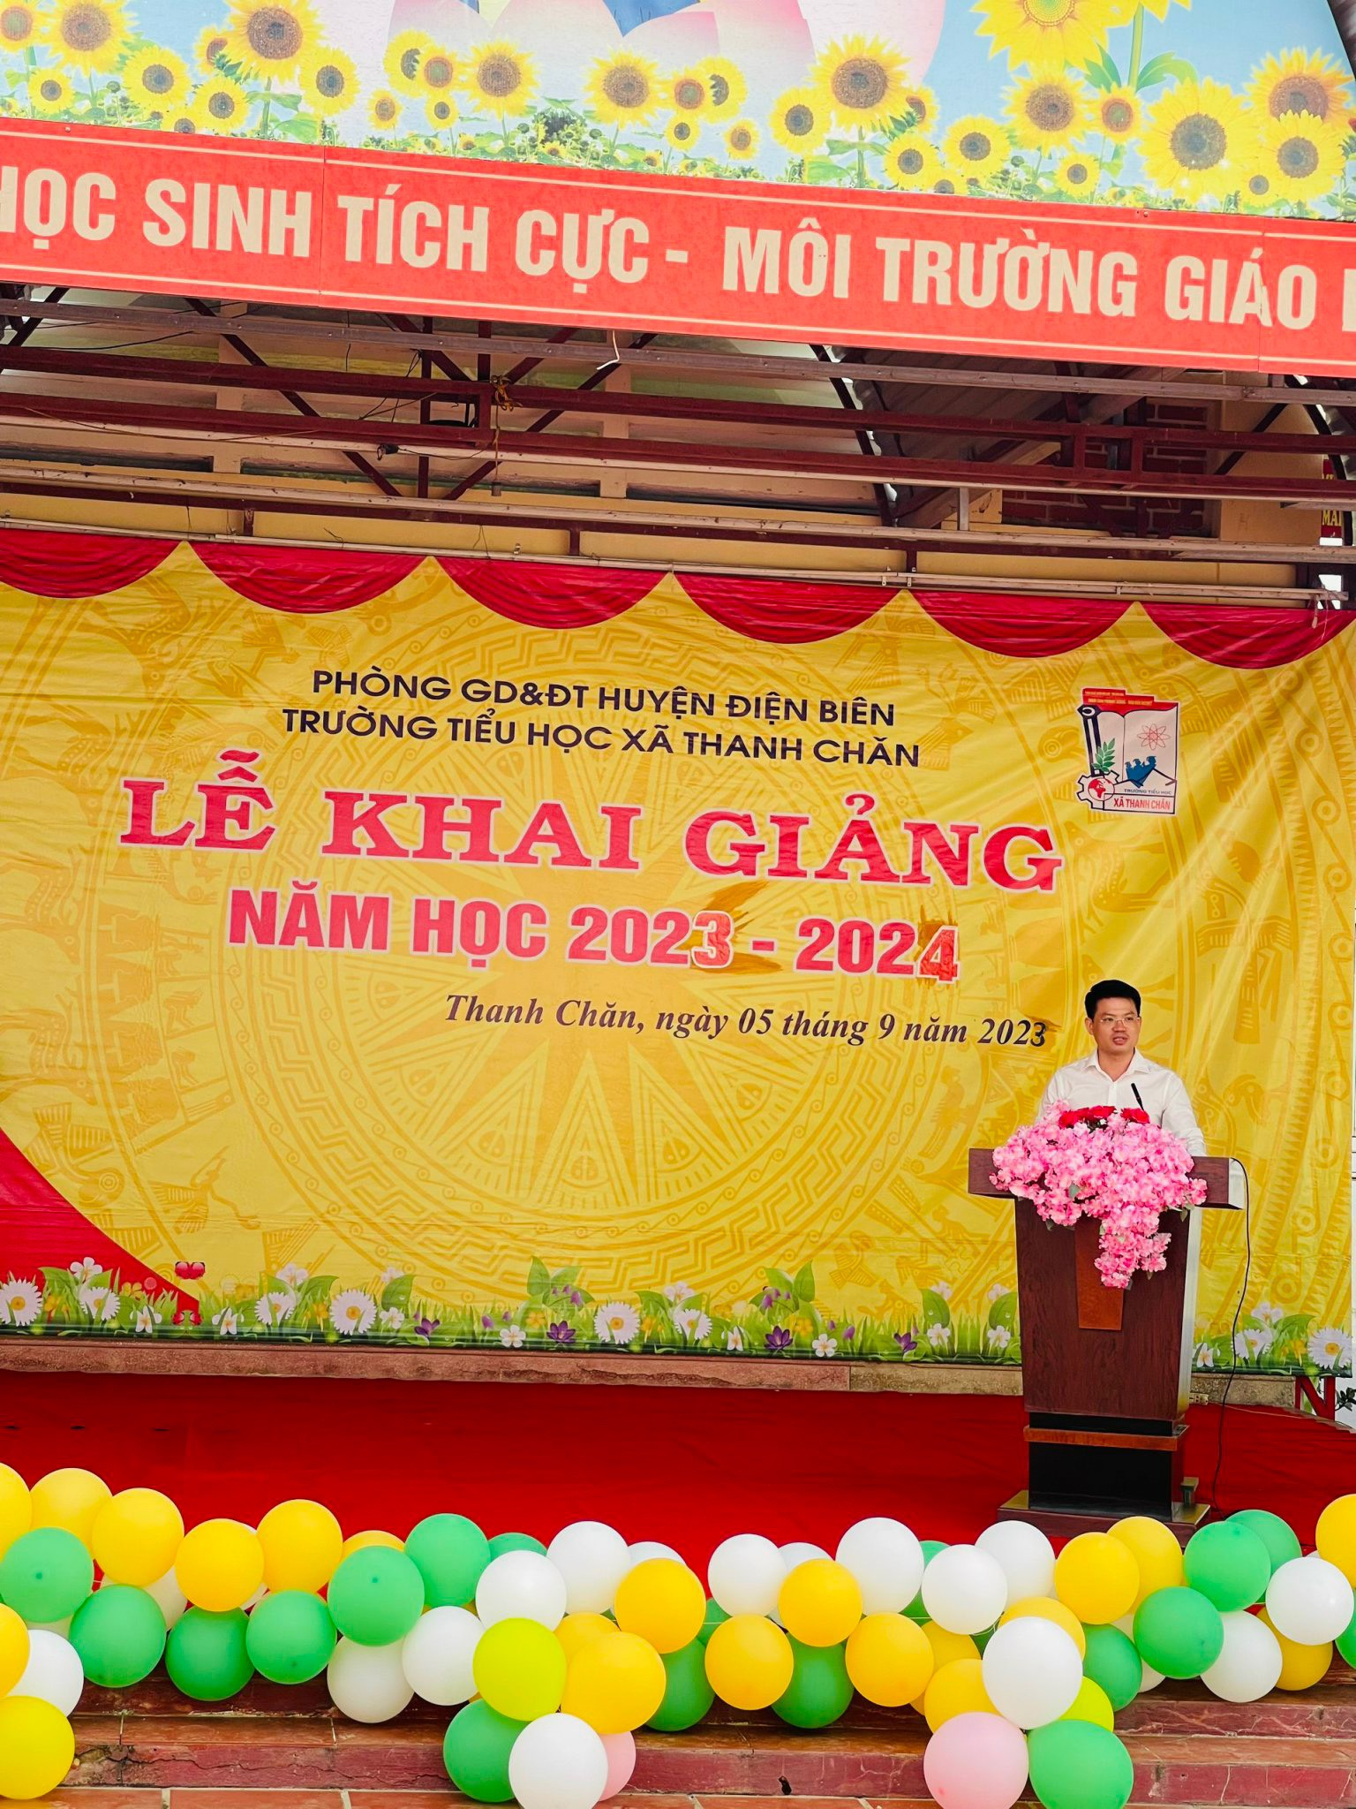
Sau lễ đón học sinh đầu cấp (lớp 1), lễ chào cờ Tổ quốc, hát Quốc ca thầy trò Nhà trường đã được đồng chí Nguyễn Thế Vinh Chủ tịch UBND xã Thanh Chăn đọc thư của Chủ tịch nước Võ Văn Thưởng gửi ngành giáo dục.
Tiếng trống trường đầu tiên của năm học mới do cô giáo Vũ Thị Trung Thu điểm đã đánh dấu thời điểm để Nhà trường hướng tới những kiến thức mới đòi hỏi Nhà trường bổ sung các điều kiện về cơ sở vật chất, thiết bị dạy học, mỗi thầy cô đều phải tiếp tục vượt qua khó khăn, hêt mình cống hiến cho học sinh thân yêu nhằm triển khai chương trình mới hiệu quả, chất lượng hơn. Bước vào một năm học mới, sẵn sàng hơn bao giờ hết với lòng tự tin, dũng cảm và sức mạnh mới.
Tại lễ khai giảng Nhà trường cùng các tổ chức thiện nguyện đã trao hơn 20 phần quà cho học sinh có hoàn cảnh khó khăn những món quà đầy ý nghĩa nhằm hỗ trợ các em vứng niềm tin bước vào năm học mới.
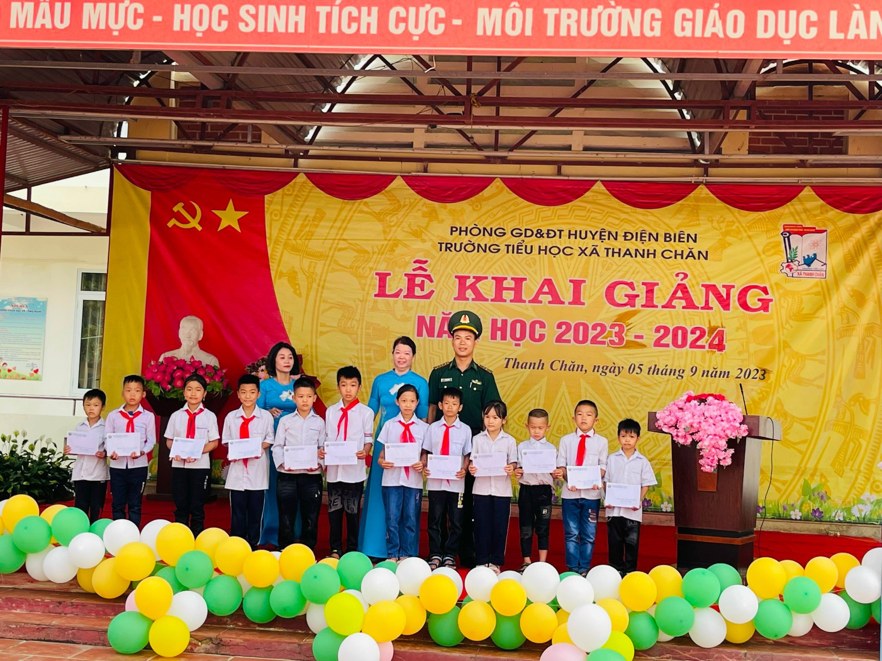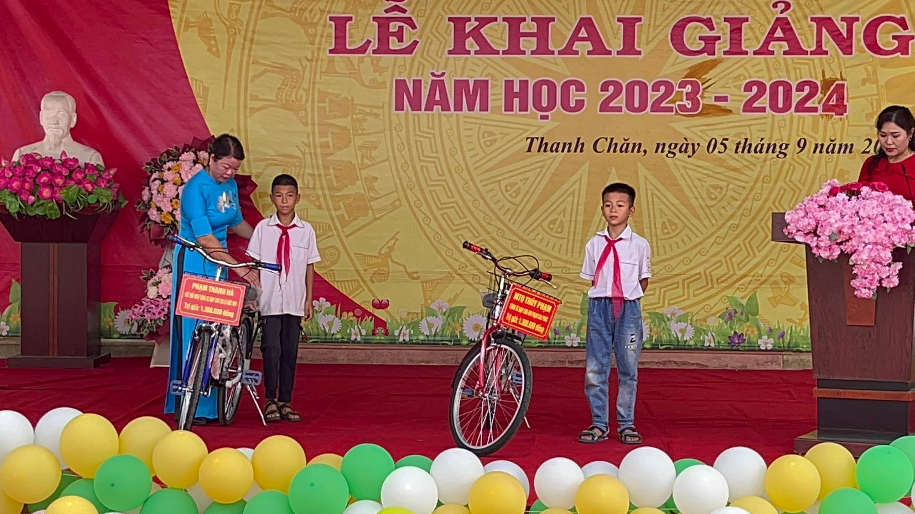
Tạm biệt cái nắng hè rực rỡ và giờ đây thầy trò Nhà trường sẵn sàng cho một cuộc chinh phục kiến thức mới./.

